INFORME EVALUACIÓN ANUAL

POA 2023

Dirección de Planificación y Desarrollo

Dpto. Desarrollo Institutional
INTRODUCCIÓN
El Plan Operativo Anual (POA) de la AUTORIDAD PORTUARIA DOMINICANA, constituye
una herramienta de planificación institucional a corto plazo de ejecución (vigencia de 1 año).

La Planificación Estratégica es llevada a cabo minuciosamente, vigilando la coherencia entre lo planificado y al cierre de la ejecución, que se logren alcanzar los objetivos planteados en el PLAN ESTRATÉGICO INSTITUCIONAL VIGENTE (PEI 2021-2024), siempre alineados a la Estrategia Nacional de Desarrollo 2030, a Los Objetivos de Desarrollo Sostenible (ODS), al Plan Nacional Plurianual y al Plan de Gobierno 2020-2024.

En este informe mostraremos además la metodología utilizada en el proceso de evaluación y
los niveles de alcance de las Direcciones y sus áreas sustantivas.
Hemos realizado el análisis de las ejecuciones trimestrales, el alcance de las actividades y el
producto final entregado, según el cumplimiento fiel de las tareas asignadas para la
realización de los mismos.

Afianzamos nuestro compromiso en la transformación interna a través del fortalecimiento de la gestión humana, de la estandarización de procesos y la medición del cumplimiento de los mismos para ir día a día aplicando planes de mejora que nos permitan alcanzar la calidad total.

Reconocemos el arduo trabajo en todas las direcciones para alcanzar nuestra meta país de ser un HUB logístico y de cruceros.

METODOLOGÍA:

La evaluación técnica llevada a cabo por esta Dirección de Planificación y Desarrollo, (bajo el Departamento de Desarrollo Institucional), ha sido verificada tomando los siguientes parámetros de medición.-

• Verificación de las actividades de cada proyecto según calendarización= Actividad Programada – Actividad Ejecutada x 100.

Porcentaje de actividades NO ejecutadas = 100% - % metas ejecutadas. De igual modo hemos asignado el mismo porcentaje que en la matriz de evaluacion segun el logro del mismo.

PARAMETROS DE EJECUCCION: |  | PROYECTOS EJECUTADOS AGRUPADOS EN:
-Logrado | 100% | 100%
-En proceso/alto nivel de avance  -Iniciado  -Sin iniciar | 35 a 99%  1 a 34%  0% | 50-90%  10 al 49%  0%

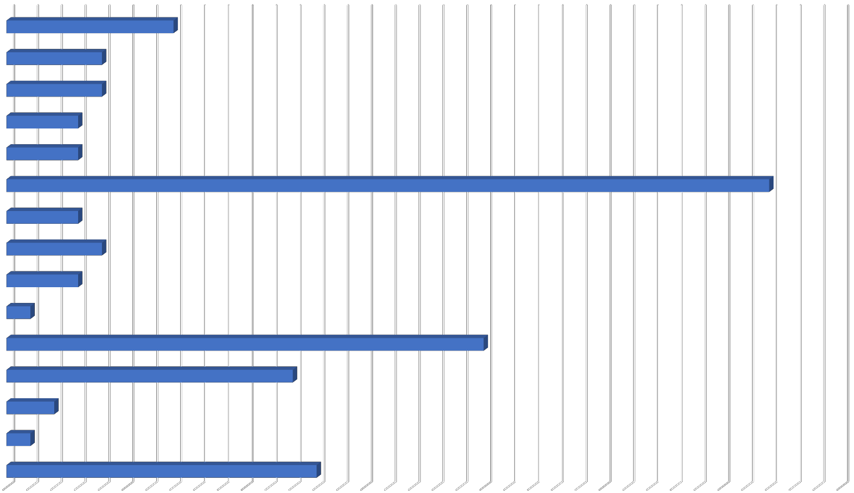

PROYECTOS PROGRAMADOS POR DIRECCIONES

ADMINISTRATIVO 7
COMERCIAL 4
COMUNICACIONES 4
FINANCIERO 3
GESTIÓN DEL CONTROL 3
INGENIERÍA 32
JURÍDICA 3
LOGÍSTICA 4
OAI 3
OPERACIONES 1
PLANIFICACIÓN Y DESARROLLO 20
RECURSOS HUMANOS 12
SEGURIDAD 2
TÉCNICA 1
TECNOLOGÍA 13

0 5 10 15 20 25 30 35

ALCANCE POR DIRECCIONES

*ALCANCE PLANIFICACIÓN VS EJECUCIÓN SEGÚN CALENDARIO

1ER | 2DO | 3ER | 4TO
TRIMESTRE | TRIMESTRE | TRIMESTRE | TRMESTRE

DIRECCIÓN NO. PROYECTOS
ALCANCE GENERAL

1 | OPTIMIZACIÓN DEL ÁREA DE ALMACEN Y SUMINISTRO | Sin Avance | Sin Avance | Sin Avance | Sin Avance | Sin Avance

2 DOS NUEVAS RUTAS DE TRANSPORTE DEL PERSONAL DE LA INSTITUCIÓN
100% | LOGRADO | LOGRADO | LOGRADO | 100%

 | 3 | EMBELLECIMIENTO DE ÁREAS DE APORDOM | 30% | 30% | 30% | 10% | 90%
ADMINISTRATIVA
 | 4 | AMPLIACIÓN DEL PARQUE VEHICULAR | 100% | 0% | 0% |  | 100%

ADMINISTRATIVA

97 %

REORDENAMIENTO DE LA UNIDAD DE COMPRAS - EFICIENTIZACIÓN DE LOS PROCESOS
0% | 50% | 50% | 0% | 100%

5

6 | DOTACIÓN DE MOBILIARIOS A LOS PUERTOS | 50% | 10% | 20% | 15% | 95%

7 | HERRAMIENTAS PERSONAL DE MANTENIMIENTO | 0% | 75% | 25% | 0% | 100%

DIRECCIÓN NO. PROYECTOS 1ER TRIMESTRE
2DO TRIMESTRE
3ER TRIMESTRE
4TO TRMESTRE
ALCANCE GENERAL

1 ACTUALIZAR Y CAPTAR ACUERDOS INTERINSTITUCIONALES 25% 25% 25% 24% 99%

2 MEJORA Y AMPLIACIÓN DEL PLAN MERCADOLÓGICO 25% 25% 25% 24% 99%

COMERCIAL

99 %

COMERCIAL
VINCULAR Y PROMOVER A NIVEL INTERNACIONAL LA
AUTORIDAD PORTUARIA DOMINICANA 25% 25% 25% 25% 100%
3

VINCULAR Y PROMOVER A NIVEL NACIONAL LA AUTORIDAD
4
PORTUARIA DOMINICANA 25% 25% 25% 25% 100%

DIRECCIÓN NO. PROYECTOS 1ER TRIMESTRE
2DO TRIMESTRE
3ER TRIMESTRE
4TO TRIMESTRE

ALCANCE GENERAL

1 PUBLICACIONES INSTITUCIONALES 20% 40% 10% 5% 75%

2 REFORZAMIENTO DEL ÁREA DE PROTOCOLO 25% 25% 25% 25% 100%
COMUNICACIONES

77 %

DIRECCIÓN DE
COMUNICACIONES

3 CAPACITACIÓN COLABORADORES 25% 0% 20% 20% 65%

4 COLOCACIÓN DE PUBLICIDAD DE APORDOM 25% 20% 10% 15% 70%

DIRECCIÓN NO. PROYECTOS 1ER TRIMESTRE
2DO TRIMESTRE
3ER TRIMESTRE
4TO
TRIMESTRE
ALCANCE GENERAL

CONTROL DE LA GESTIÓN
1 CONTINUIDAD EN LA IMPLEMENTACIÓN DE LAS NORMAS BÁSICAS DE CONTROL INTERNO (NOBACI)

2 VISITAS PERIÓDICAS A LOS DIFERENTES PUERTOS ADMINISTRADOS

87.68% *% *% *% 87.68%

CONTROL DE LA GESTIÓN (PERTENECE A LA DIRECCIÓN EJECUTIVA EN NUEVA ESTRUCTURA)
Y CONCESIONADOS POR LA INSTITUCIÓN 25% 15% 35% 23% 98%

92 %

DESARROLLO E IMPLEMENTACIÓN DE HERRAMIENTAS DE
3
MONITOREO EN REVISIÓN DE EXPEDIENTES 30%
proyecto
declinado por tic 0%

DIRECCIÓN NO. PROYECTOS 1ER TRIMESTRE
2DO TRIMESTRE
3ER TRIMESTRE
4TO
TRIMESTRE
ALCANCE GENERAL

EFICIENTIZACIÓN Y OPTIMIZACIÓN DE PROCESOS DE
1
EROGACIÓN DE FONDOS 40% 40% 20% - 100%
FINANCIERO

100 %

DIRECCIÓN FINANCIERA

CONTROL DE LA FACTURACIÓN DE LOS REGISTROS DE LOS
2
PUERTOS 100% LOGRADO LOGRADO LOGRADO 100%

3 TOMA FÍSICA DE ACTIVOS FIJOS 60% 30% 10% 0% 100%

DIRECCIÓN NO. PROYECTOS 1ER |  |  | 2DO | 3ER | 4TO | ALCANCE
TRIMESTRE |  |  | TRMESTRE | TRMESTRE | TRMESTRE | GENERAL
1 | CONTRUCCIÓN DE MUELLE PESQUERO-TURÍSTICO RIO SAN JUAN , PROV. MARIA T. SANCHEZ | 25% | 15% | 24% | 0% | 64%

2 | CONSTRUCCIÓN DE MUELLE PESQUERO MICHES LA YEGUADA , PROV. EL SEIBO | 25% | 10% | 31% | 0% | 66%

3 | CONSTRUCCIÓN DE MUELLE PEQUERO MICHES EL ASFALTO, PROV. EL SEIBO | 20% | 15% | 15% | 50%

4 | CONTRUCCIÓN DE MUELLE PESQUERO SABANA DE LA MAR , PROV. HATO MAYOR | 25% | 15% | 0% | 10% | 50%

5 | CONTRUCCIÓN MUELLE PESQUERO LAS CAÑITAS, PROV. HATO MAYOR | 25% | 25% | 25% | 25% | 100%

6 | CONSTRUCCIÓN MUELLE PESQUERO CABEZA DE TORO, PROV. LA ALTAGRACIA | 25% | 9% | 52% | 14% | 100%

7 | REMOZAMIENTO DEL MUELLE EXISTENTE Y CONSTRUCCIÓN MUELLE PESQUERO DEL MUNICIPIO DE SÁNCHEZ SAMANÁ | 25% | 61% | 9% | 5% | 100%

8 | RECONSTRUCCIÓN DE LOSA Y MANTENIMIENTO DE MUELLES , ESPIGÓN EN EL PUERTO DE SAMANÁ | 25% | 25% | 25% | 25% | 100%

INGENIERÍA

17 CONSTRUCCIÓN TERMINAL TURÍSTICA EN BARAHONA 0 0% 25% 25% 50%
18 CONSTRUCCIÓN MUELLE PESQUERO CABRERA 25% 55% 10% * 90%
 | 9 | CONSTRUCCIÓN DEL NUEVO MUELLE PESQUERO DEL MUNICIPIO DE PALENQUE , SAN CRISTOBAL | 25% | 60% | 10% | 4% | 99%
 | 10 | CONSTRUCCIÓN DEL NUEVO MUELLE PESQUERO DEL MUNICIPIO SALINAS , MUNICIPIO BANI, PERAVIA | 25% | 10% | 19% | 16% | 70%
 | 11 | REPARACIÓN DEL MUELLE NO. 3 PUERTO BARAHONA | 25% | 25% | 25% | 0% | 75%
DIRECCIÓN DE | 12 | CONSTRUCCIÓN MUELLE PESQUERO LA AGUADA, SAMANÁ | 0 | 25% | 10% | 15% | 50%
INGENIERÍA | 13 | RECONSTRUCCIÓN DIRECCIÓN DE INGENIERÍA | 25% | 15% | 5% | 5% | 50%
 | 14 | REMOZAMIENTO SALÓN DE CONFERENCIA DE LA DIRECCIÓN EJECUTIVA |  | 20% | 10% | 20% | 50%
 | 15 | CONSTRUCCIÓN MUELLE PESQUERO EN PUERTO VIEJO, AZUA |  | 5% | 20% | 25% | 50%
 | 16 | CONSTRUCCIÓN MUELLE 4, PUERTO DE AZUA | 0 | 5% | 20% | 25% | 50%
 | 19 | CONSTRUCCIÓN MUELLE PESQUERO EN EL PUERTO CABO ROJO | 0 | 0% | 10% | 40% | 50%
 | 20 | CONSTRUCCION DE FACHADA EN LA ENTRADA DEL PUERTO DE SAN PEDRO DE MACORIS | 20% | 5% | 20% | 5% | 50%
 | 21 | CONSTRUCCION DE FACHADA EN LA ENTRADA DEL PUERTO DE PUERTO PLATA | 10% | 10% | 10% | 20% | 50%
 | 22 | REMOZAMIENTO Y READECUACIÓN DE PUERTOS (OFICINAS, BAÑOS, PLAFONES, ILUMINACIÓN Y SAFACONES PARA RECICLAJE) | 0 | 50% | 0% | 0% | 50%
 | 23 | PlAN DE ADQUISICIÓN Y EQUIPAMIENTO DE SEGURIDAD FÍSICA E INDUSTRIAL SEDE CENTRAL Y PUERTOS | 20% | 20% | 20% | 10% | 70%
 | 24 | PLAN CAPACITACIÓN GENERAL |  | 0% | 40% | 45% | 85%
 | 25 | SIMULACROS | 20% | 40% | 30% | 10% | 100%
 | 26 | CHARLAS EDUCACIONALES Y DE CONCIENTIZACION AMBIENTAL |  | 20% | 20% | 40% | 80%
 | 27 | LEVANTAMIENTO PORTUARIO |  | 70% | % | 30% | 100%
 | 28 | CONSTRUCCION MUELLE PESQUERO Y TURISTICO CAÑO DE YUTI, PROV. MONTE CRISTI |  | 50% | % | % | 50%
 | 29 | REMOZAMIENTO EN EL MUELLE BOCA DE YUMA |  | 50% | % | *0% | 50%
AGREGADOS | 30 | CONSTRUCCION MUELLE PARA PESCADORES, EN CAYO LEVANTADO, SAMANA |  | 50% | 50% | 50% | 50%
NUEVOS  PROYECTOS - 2DO. | 31 | REMODELACION DE MUELLE PARA TURISTAS, EN CUEVA DE LA ARENA, HATO MAYOR |  | 50% | 50% | 50% | 50%
TRIMESTRE, 2023 | 32 | RECONSTRUCCION DE LOSA EN MUELLE 1 Y 2, PUERTO DE BARAHONA |  | 20% | 20% | 10% | 50%
 | 33 | ESCUELA MARITIMA Y PORTUARIA |  | 100% | * | * | 100%

68.15 %

DIRECCIÓN NO. PROYECTOS 1ER
TRIMESTRE
2DO
TRIMESTRE
3ER
TRIMESTRE
4TO
TRIMESTRE
ALCANCE
GENERAL

GESTIÓN DE CONTRATOS ( ARRENDAMIENTO, CONCESIÓN,
1
CONVENIOS Y SHIP CHANDLER). 40% 20% 20% 20% 100%

JURÍDICA

DIRECCIÓN JURÍDICA

2 GESTIÓN DE DEMANDAS LABORALES 40% 20% 20% 20% 100%

66 %

MODIFICACIÓN DE LA LEY 70
3

0% 0% 0% 0% 0%

DIRECCIÓN NO. PROYECTOS 1ER TRIMESTRE
2DO TRIMESTRE
3ER TRIMESTRE
4TO TRIMESTRE
ALCANCE GENERAL

1 PLAN DE MEJORA DE LOS SERVICIOS EN LOS PUERTOS 45% 20% 10% 25% 100%

2 MODERNIZACIÓN DE LA INFRAESTRUCTURA TECNOLÓGICA 25% 25% 30% 20% 100%

LOGÍSTICA

100 %

DIRECCIÓN LOGÍSTICA

3 MEJORA DEL EQUIPAMIENTO DE LAS OFICINAS EN LOS PUERTOS 30% 35% 20% 15% 100%

4 EJECUCIÓN DE PROGRAMA DE SENSIBILIZACIÓN AMBIENTAL EN PUERTOS 25% 60% 15% * 100%

DIRECCIÓN NO. PROYECTOS 1ER
TRIMESTRE
2DO
TRIMESTRE
3ER
TRIMESTRE
4TO
TRIMESTRE
ALCANCE
GENERAL

OFICINA DE LIBRE ACCESO A LA INFORMACIÓN
COMISIÓN DE INTEGRIDAD Y
CUMPLIMIENTO NORMATIVO APORDOM 20% 40% 20% 20% 100%
1

2 SUB-PORTAL DE TRANSPARENCIA 60% 20% 10% 10% 100%

ATENCIÓN CIUDADANA Y CUMPLIMIENTO A
3
LA LEY 200-04 60% 20% 10% 10% 100%

ACCESO A LA INFORMACIÓN

100%

DIRECCIÓN NO. PROYECTOS 1ER
TRIMESTRE
2DO
TRIMESTRE
3ER
TRIMESTRE
4TO
TRIMESTRE

ALCANCE GENERAL

DIRECCIÓN DE OPERACIONES

1 FORTALECIMIENTO DE LAS OPERACIONES
PORTUARIAS DE LA INSTITUCIÓN 24.90% 23.86% 8.30% 32.60% 89.66%
OPERACIONES

89.66 %

DIRECCIÓN NO. PROYECTOS 1ER TRIMESTRE |  |  | 2DO TRIMESTRE | 3ER TRIMESTRE | 4TO ALCANCE GENERAL TRIMESTRE
1 | ELABORACIÓN PLAN OPERATIVO ANUAL 2023 | 25% | 25% | 30% | 20% | 100%
2 PROYECTO EDUCATIVO DE INNOVACIÓN , REPÚBLICA DOMINICANA DE
 | CARA AL MAR | 25% | 25% | 25% | 15% | 90%
3 | MEMORIAS PRESIDENCIALES | 2DO. TRIMESTRE | 50% | 50% | 0% | 100%
4 | ELABORACIÓN PRESUPUESTO ANUAL 2023 | 3ER. TRIMESTRE | 3ER. TRIMESTRE | 70% | 30% | 100%
5 | EJECUCIÓN PRESUPUESTARIA MENSUAL | 25% | 25% | 20% | 30% | 100%
6 INFORME DE EVALUACIÓN TRIMESTRAL DE LAS METAS FÍSICAS -
FINANCIERAS 10% 50% 10% 30% 100%

7 MEDIR EL ÍNDICE DE SATISFACCION CIUDADANA SEMESTRALMENTE 0% 50% 0% 50% 100%

8 CAMPAÑA PORTUARIA EDUCA EN LAS 3R 2do TRIMESTRE 25% 25% 50% 100%

DIRECCIÓN DE PLANIFICACIÓN Y DESARROLLO

Los proyectos #19 y
20 fueron agregados
en el último trimestre
2023.
9 ENTREGAR EL PREMIO A LA MEJORA DE LOS PROCESOS Y LA CALIDAD 2do TRIMESTRE 100% 0% 0% 100%

10 COLOCACIÓN DE CARTELES CON LAS POLITICAS DE CALIDAD 90% 10% 0% 0% 100%

11 ACTUALIZACIÓN DE PROCESOS 4TO. TRIMESTRE 4TO. TRIMESTRE 4TO. TRIMESTRE 100% 100%

12 ACTUALIZACIÓN DE LA CARTA COMPROMISO AL CIUDADANO 3ER. TRIMESTRE 3ER. TRIMESTRE 100% 0% 100%

13 REVISIÓN Y ACTUALIZACIÓN DE LOS PROCEDIMIENTOS 4TO. TRIMESTRE 4TO. TRIMESTRE 0% 100% 100%

14 AUDITORÍA DE LOS PREOCEDIMIENTOS 33.33% 66.67% 0% 0% 100%

15 RECOPILACIÓN DEL TRÁFICO DE EMBARCACIONES INFORME MENSUAL 25% 25% 25% 25% 100%

PLANIFICACIÓN Y
DESARROLLO
INFORME TRIMESTRAL DE EMBARCACIONES , CARGAS , PASAJEROS Y
16
CONTENEDORES 25% 25% 25% 25% 100%

INFORME ANUAL DEL MOVIMIENTO DE EMBARCACIONES , CARGAS ,
17
PASAJEROS Y CONTENEDORES 25% 4TO. TRIMESTRE 4TO. TRIMESTRE 75% 100%

MEDIR EL TIEMPO DE RESPUESTA DE LAS SOLICITUDES ESTADISTICAS
18
INTERNAS Y EXTERNAS 25% 25% 25% 25% 100%

19 DESARROLLAR EL AREA DE PROYECTOS Y GESTIONAR EL CODIGO SNIP 100% 100%

20 ACTUALIZACION DE ACUERDOS ADOEXPO
100%

DIRECCIÓN NO. PROYECTOS 1ER TRIMESTRE
2DO TRIMESTRE
3ER TRIMESTRE
4to
TRIMESTRE

ALCANCE GENERAL

1 | CAFECITO DEL BIENESTAR | 35% | 40% | 5% | 20% | 100%
2 | PORTUARIA SANO | 25% | 10% | 40% | 25% | 100%
3 | BANCO DE SANGRE APORDOM | 35% | 40% | * | 15% | 90%
4 | PROGRAMA YO TAMBIEN PUEDO | 70% | 25% | 5% | * | 100%

RECURSOS
 | CARNETIZACIÓN Y FILOSOFÍA INSTITUCIONAL APORDOM - TODO EL PERSONAL
5 |  |  | 25% | 25% | 25% |  | 25% | 100%
 | ACTUALIZACIÓN DE DATOS DEL PERSONAL APORDOM
6 |  |  | 98% | 1% | 1% |  | * | 100%
DIRECCIÓN DE  RECURSOS | PLAN DE CAPACITACIÓN -PROYECTO CONTINUIDAD |  |  |  | 5% |  | 7%
HUMANOS 7 |  |  | 15% | 70% |  |  |  | 97%
 | PROGRAMA DE BECAS |  |  |  | * |  | *
8 |  |  | 60% | 40% |  |  |  | 100%
 | PROGRAMA DE PASANTIAS |  |  |  | * |  | *
9 |  |  | 60% | 40% |  |  |  | 100%
 | ACUERDO DE DESEMPEÑO |  |  |  | * |  | *
10 |  |  |  | 100% |  |  |  | 100%
 | ESCALA SALARIAL |  |  |  | 0
11 |  | * |  | Eliminado
 | IMPRESOS EJEMPLARES DE REGLAMENTO INTERNO Y CODIGO
 | DE ETICA INSTITUCIONAL
12 |  | * |  | 50% | 50% | *% |  | 100%

HUMANOS

98.81 %

DIRECCIÓN NO. PROYECTOS 1ER TRIMESTRE
2DO TRIMESTRE
3ER TRIMESTRE
4TO TRIMESTRE

ALCANCE GENERAL

DIRECCIÓN DE SEGURIDAD

1 ELABORAR UN PROGRAMA DE CAPACITACIÓN
30% 20% 20% 30% 100%
DEL PERSONAL DE SEGURIDAD
SEGURIDAD

100 %

2 MEJORAMIENTO DEL ÁREA DEL CCTV 0% 30% 25% 45% 100%

DIRECCIÓN NO. PROYECTOS 1ER TRIMESTRE
2DO TRIMESTRE
3ER TRIMESTRE
4TO TRIMESTRE

ALCANCE GENERAL

TÉCNICA

100 %

DIRECCIÓN TÉCNICA 1 EVALUACIÓN REVISIÓN, ANÁLISIS E INFORMES TÉCNICOS
25% 35% 0% 40% 100%

DIRECCIÓN NO. PROYECTOS 1ER
TRIMESTRE
2DO
TRIMESTRE
3ER
TRIMESTRE
4to
TRIMESTRE

ALCANCE GENERAL

READECUACIÓN PLATAFORMA DE
1 SERVIDORES E INFRAESTRUCTURA PARA EL RESPALDO DE LA INFORMACIÓN

50% 35% 0% 15% 100%

2 EQUIPOS COMPUTADORA DE OFICINA 25% 40% 0% 35% 100%
ACTUALIZACIÓN DE LA INFRAESTRUCTURA DE RED (CABLEADO
3 ESTRUCTURADO) 40% 30% 15% 15% 100%

DIRECCIÓN DE TECNOLOGÍA DE LA INFORMACIÓN Y COMUNICACIÓN

ACTUALIZACIÓN DE LA INFRAESTRUCTURA DE RED Y SEGURIDAD DE LA INFORMACION (DISPOSITIVOS)
4 50% 50% LOGRADO LOGRADO 100%

LICENCIAMIENTO DE SOFTWARES PARA
5 APLICACIONES 20% 30% 40% 10% 100%

IMPLEMENTACIÓN SISTEMA DE
6 COMUNICACIÓN DE PUERTOS 25% 25% 35% 15% 100%

CAMBIO SISTEMA CENTRAL TELEFÓNICA A
7 VOZ SOBRE IP 40% 40% 5% 0% 85%
REMODELACIÓN ESPACIO FÍSICO Y
8 MOBILIARIO 30% 50% 0% 20% 100%

TECNOLOGÍA

98.75 %

9 HERRAMIENTAS PARA EL PERSONAL DE
SOPORTE TÉCNICO 75% 25% LOGRADO 100%
10 MATERIAL GASTABLE DE OFICINA 25% 25% 25% 25% 100%

SERVICIO DE FORMACIÓN DEL PERSONAL
11 DIRECCIÓN TECNOLOGÍA(TIC) 25% 25% 25% 25% 100%

MANTENIMIENTO INSTALACIONES E INFRAESTRUCTURA DE COMUNICACIÓN DE PUERTOS
12

25% 25% 15% 35% 100%
LICENCIAMIENTO E IMPLEMENTACION SISTEMA ADMINISTRATIVO Y FINANCIERO(ERP)
13

COMPORTAMIENTO ALCANCE DE LOS EJES ESTRATÉGICOS VIGENTE SEGÚN PROYECTOS EJECUTADOS POA 2023

PROYECTOS

2%

28%

58%

12%

Eje 1- Fortalecimiento Institucional mediante el Robustecimiento de la competitividad

Eje 2-Eficientizacion de los servicios Portuarios

Eje 3-Gestion Economica Sostenible

Eje 4-Desarrollo Social de Ciudades Portuarias ambientalmente sostenibles

MATRIZ COMPORTAMIENTO FINAL PROYECTOS 2023

LOGRADOS AL 100% 70

INICIADOS (ENTRE EL 10 y EL 49 %) 3

EJECUTADOS ENTRE EL 50 y EL 80 % 37

SIN INICIAR 2

0 10 20 30 40 50 60 70 80
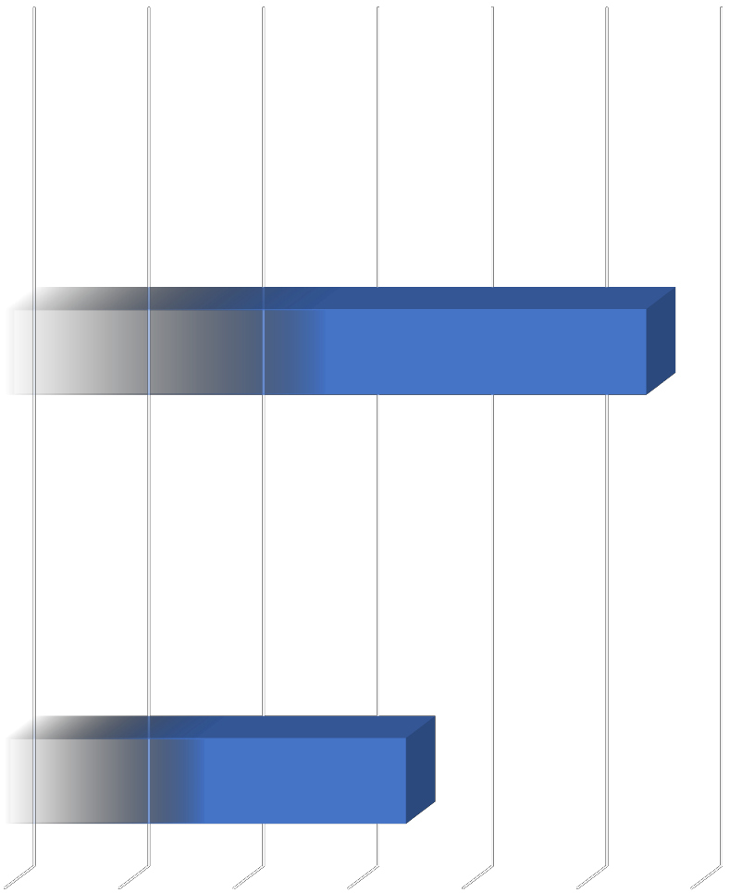MATRIZ PROYECTOS PLANTEADOS VS EJECUTADOS POA 2023

PROYECTOS PLANTEADOS POA 2023

PROYECTOS EJECUTADOS AL 100%

0 20 40 60 80 100 120

ALCANCE DE EJECUCIÓN POR DIRECCIONES

100

90

80

70

60

50

40

30

20

10

0

PROMEDIO DE ALCANCE INSTITUCIONAL PROGRAMADO vs EJECUTADO POA 2023.
ALCANCE FINAL
92.39 %
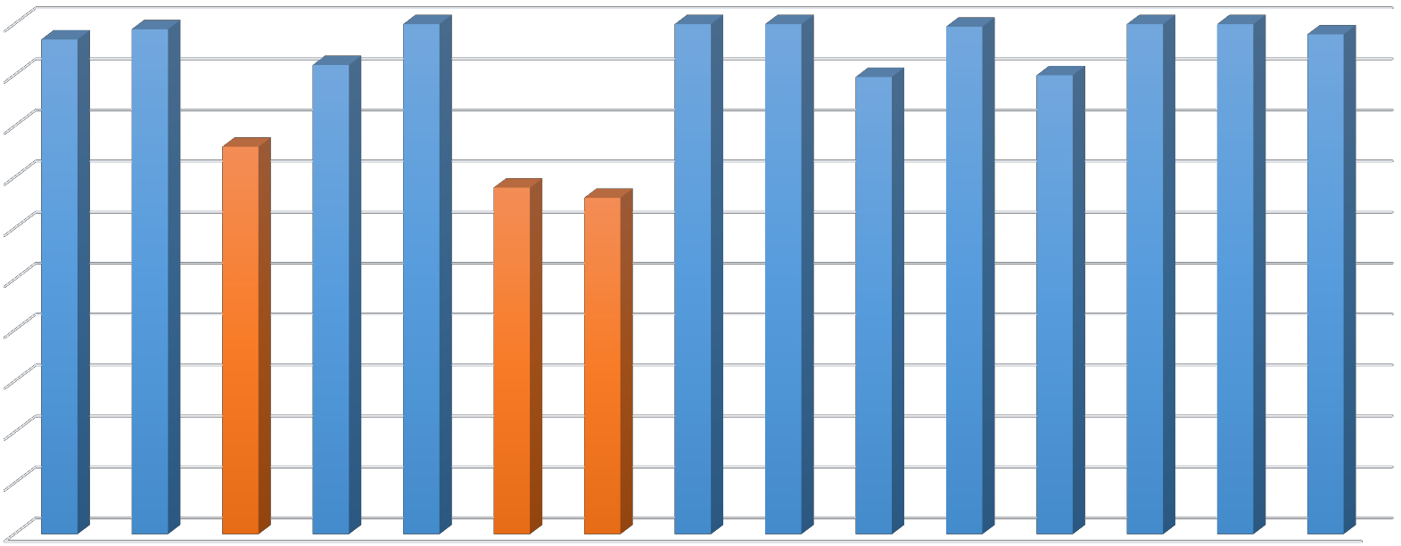

86-100% 66-85 0-65%
EVALUACIÓN TÉCNICA:
El comportamiento de la ejecución de los proyectos planteados en el POA 2023, cierra
con un total de 70 proyectos ejecutados al 100 % según su programación, alcanzando el
62%, importante destacar el seguimiento, ajuste y/o necesidad de reprogramación de
alguna actividad, al detectarse anomalías en las ejecuciones o disminución en la entrega
de resultados. De igual modo el 33% de los proyectos quedó en un estatus de avance por
encima del 50%, lo que arroja un alto impacto por proyectos y actividades logradas., del
total programado solo 2 proyectos quedaron sin ejecutar al cierre de esta evaluación final.

Recomendaciones finales:
1- Criticidad al programar.
2- Ser objetivos en la vinculación de los proyectos con los Ejes Estratégicos 2021-2024.
3- Planificar proyectos que sean alcanzables.
4- Ajustarse al presupuesto aprobado.
5-Alinear los proyectos de las direcciones a los acuerdos de desempeño, para lograr
mayor efectividad e integración de todo el personal.

Rosaura Belliard Pozo Desarrollo Institucional Planificación y Desarrollo

